Прокуратура Большеглушицкого района разъясняет: «Предусмотрен ли налоговый вычет за купленные лекарственные средства?»

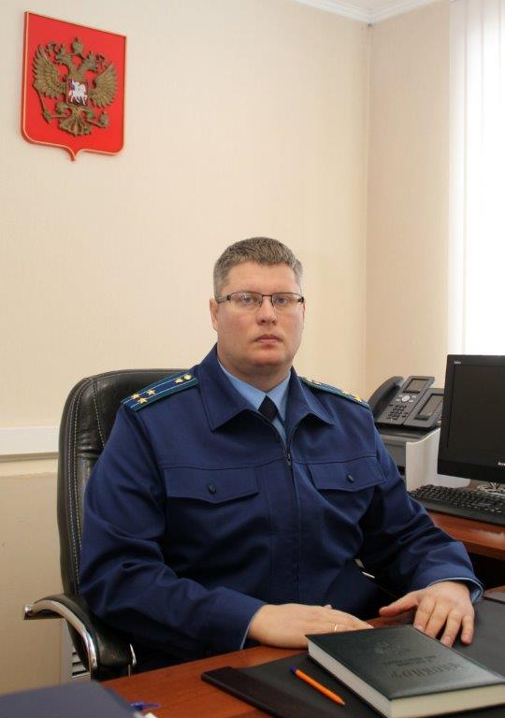
Положения действующего законодательства разъясняет прокурор района Дмитрий Абросимов.
Да, предусмотрен. Порядок получения социального налогового вычета по расходам за покупку лекарств упрощен. Если раньше для получения такого вычета лекарство должно было входить в Перечень, утвержденный постановлением Правительства Российской Федерации от 19.03.2001 №201, то теперь вернуть часть уплаченного НДФЛ можно за покупку любого лекарства, выписанного по рецепту лечащего врача.
Вычет по-прежнему ограничен 13% от 120 000 рублей.
Получить социальный налоговый вычет по расходам на покупку лекарств можно одним из двух способов:
- по окончании года подать в налоговую декларацию 3-НДФЛ и подтверждающие документы;
- до конца года можно получить в налоговом органе уведомление о подтверждении права на социальный налоговый вычет и с ним обратиться к своему работодателю: бухгалтерия не будет удерживать НДФЛ из зарплаты, пока работник не получит весь вычет.
В обоих случаях необходимо представить подтверждающие документы:
- рецептурный бланк;
- платежные документы (кассовые чеки, платежные поручения и т.д.)

